ごみ処理施設整備条件整理調査業務 仕様書

１ 目的
本業務は、いなべ市菰野町清掃事務組合のごみ処理施設整備候補地を対象に、活断層に関する地質調査、解析及び有識者ヒアリングを実施し、活断層の位置を特定し、それらの結果を踏まえた施設配置計画及び動線計画を策定することを目的とする。

２ 業務名
ごみ処理施設整備条件整理調査業務

３ 履行場所（ごみ処理施設整備候補地）
三重県いなべ市大安町丹生川上地内

４ 履行期間
契約締結日から令和９年３月２６日まで

５ 断層位置図及び想定模式断面図
令和７年度いなべ市菰野町ごみ処理施設整備候補地調査業務における、断層位置図及び想定模式断面図は、以下のとおりである。
なお、地質調査実施前には発注者及び受注者にて活断層の位置、深度及び傾斜角を協議した上で、ボーリング調査を実施すること。
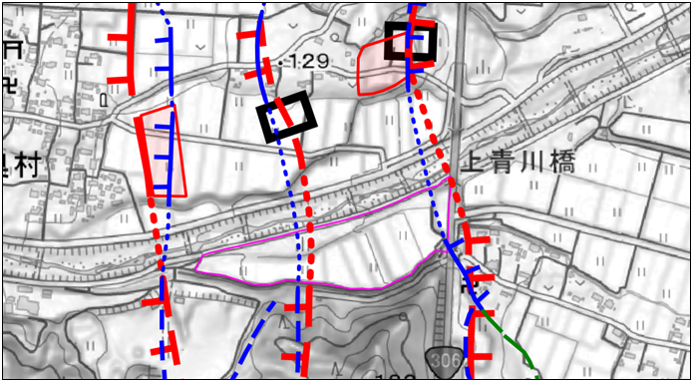
図１ ごみ処理施設整備候補地における都市圏活断層図、
三重県内活断層図で示された活断層位置図
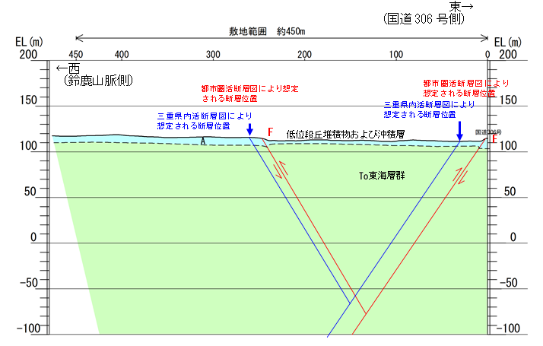
図２ ごみ処理施設整備候補地における都市圏活断層図、
三重県内活断層図から想定した模式断面図

６ 整備予定の施設概要
令和７年度いなべ市菰野町ごみ処理施設整備基本構想策定業務における、整備予定の施設概要は、以下のとおりである。

施設種類 |  | 規模
可燃ごみ処理施設 |  | ７１ｔ／日
マテリアルリサイクル  推進施設 | プラスチックごみ処理施設 | １.９ｔ／日
マテリアルリサイクル  推進施設 | ペットボトル処理施設 | ０.５ｔ／日
マテリアルリサイクル  推進施設 | 缶処理施設 | ０.２ｔ／日
マテリアルリサイクル  推進施設 | 粗大ごみ処理施設 | ６.０ｔ／日
マテリアルリサイクル  推進施設 | ストックヤード | ―
その他施設 | 計量機 | ―
その他施設 | 管理棟 | ―
その他施設 | 車庫
その他施設 | 洗車場
その他施設 | その他想定される施設 | ―

７ 業務内容
受注者が行う業務の内容は、以下のとおりとする。
（１）地質調査
１）計画準備
現地条件を確認の上、適切な搬入及び仮設方法を検討し、地質調査作業実施計画書を作成する。
２）ボーリング調査
ボーリング調査は、下記を参考に実施する。
①伏在断層確認ボーリング調査
数量：６本程度
目的：ごみ処理施設整備候補地内の活断層の分布位置、深度及び傾斜角を確認
方法：Φ86mmオールコアボーリングとし、斜め下方角度で実施すること。
②設計検討ボーリング調査
数量：２本程度
目的：ごみ処理施設整備候補地内の支持層深度を確認
方法：Φ66mmノンコアボーリングとし、鉛直方向で実施すること。
３）標準貫入試験
1m毎に標準貫入試験を実施し、ごみ処理施設整備候補地内の支持層深度を確認
（２）地質解析
１）解析
ボーリング調査の結果を踏まえて、ごみ処理施設整備候補地内の活断層の性状及び分布について検討する。
２）断面図等作成
解析結果を踏まえて、ごみ処理施設整備候補地内の地質断面図等を作成する。
３）有識者ヒアリング
第三者による有識者（学識経験者、専門技術者等）から、ごみ処理施設整備候補地内の活断層と施設整備に関する助言及び評価を得るために、背景、基礎資料及び論点を整理した資料を作成し、ヒアリングを行うこと。
有識者の選任については、発注者及び受注者にて協議すること。
（３）施設配置計画及び動線計画策定
１）施設配置計画
ごみ処理施設整備候補地の地質状況に十分留意して、施設配置計画を複数パターン作成し、今後のごみ処理施設建設にあたり検討を行うこと。
施設整備は６整備予定の施設概要を参考とする。
２）動線計画
収集車、自己搬入車、搬出車等にかかわる車両動線計画の検討を行うこと。
３）プラントメーカーアンケート
ボーリング調査等の結果を踏まえて、プラントメーカーへごみ処理施設整備候補地内の施設配置計画に関するアンケートを実施する。

８ 関係法令等
受注者は、業務の履行に当たり、関係する法令、条例、規則、細則、通知等を遵守しなければならない。

９ 管理技術者及び担当技術者
(１) 受注者は、管理技術者及び担当技術者をもって秩序正しい業務を行わせるとともに、高度な技術を要する業務については、相当の経験及び経歴を有する技術者を配置しなければならない。
また、技術者は参加申込書提出時点において、雇用継続期間が１年を超える自社の社員とする。
(２) 管理技術者は、技術士法に基づく技術士で技術士【総合技術管理部門】（応用理学部門―地質）又は技術士【応用理学部門】（地質）の資格保有者でなければならない。
また、令和３年度以降に、地方公共団体が発注する一般廃棄物処理施設（ごみ処理施設）に関する地形又は地質に関する業務の従事実績が参加申込書提出時点において、１件以上業務が完了しているものでなければならない。
管理技術者は、各打合せや会議に必ず出席しなければならない。
(３) 担当技術者（地質調査及び地質解析）は、技術士【総合技術管理部門】（応用理学部門―地質）又は技術士【応用理学部門】（地質）の資格保有者でなければならない。
担当技術者（地質調査及び地質解析）は、管理技術者及び担当技術者（施設配置計画及び動線計画策定）を兼ねることができない。
(４) 担当技術者（施設配置計画及び動線計画策定）は、技術士【総合技術管理部門】（衛生工学―廃棄物・資源循環）又は技術士【衛生工学部門】（廃棄物・資源循環、（旧選択科目の廃棄物管理計画、廃棄物処理、廃棄物管理を含む））の資格保有者でなければならない。
また、令和３年度以降に、地方公共団体が発注する一般廃棄物処理施設（ごみ処理施設）整備基本構想又は整備基本計画策定業務の従事実績が参加申込書提出時点において、１件以上業務が完了しているものでなければならない。
担当技術者（施設配置計画及び動線計画策定）は、管理技術者及び担当技術者（地質調査及び地質解析）を兼ねることができない。

10 中立性の保持
受注者は、常にコンサルタントとしての中立性を厳守するとともに、業務に堅持するよう努めなければならない。

11 秘密の保持
業務の遂行上知り得た事項について第三者に漏らしてはならない。

12 資料の貸与
業務の遂行上必要な資料等の収集、調査検討等は、原則として受注者が行うものとする。ただし、発注者が所有する調査資料、文献等で業務に必要なものは、所定の手続きによって、受注者に貸与するものとする。
貸与した資料は、業務完了前に速やかに返却するものとする。

13 打ち合わせ及び協議
受注者は、業務着手時や業務の主要な区切り等の時に、発注者と打合せを行うものとし、その結果を記録し、相互に確認しなければならない。また、業務の実施に当たって、連絡事項をその都度記録し、打合せの際、相互に確認しなければならない。

14 業務内容の変更
本業務の実施に際し、業務内容の変更又は当該業務以外の調査、計画等の必要が生じた場合は、発注者と受注者が協議の上、業務内容の変更を行うものとする。

15 費用負担
本業務の履行に係る諸経費について、すべて受注者の負担とする。
ただし、業務内容を変更した場合は、発注者及び受注者が協議の上、費用負担について決定することとする。

16 提出書類
受注者は、業務の着手及び完了に当たって、下記の書類を提出しなければならない。
（１）業務着手届
（２）工程表
（３）管理技術者及び担当技術者選任通知書
（４）業務計画書
（５）地質調査作業実施計画書
（６）業務完了届
（７）成果品
なお、提出後に変更しようとする場合は、その都度発注者の承認を受けるものとする。

17 成果品
受注者は、次の成果品を提出するものとする。なお、成果品の作成に当たっては、編集方法等について、あらかじめ発注者と協議の上、作成するものとする。
（１）報告書 Ａ４版無線綴じ製本 １５部
（２）報告書 Ａ４版キングファイル １部
（３）その他資料（発注者の指示する図面、資料等） 一式 １組
（４）上記（１）～（３）の電子媒体（データＣＤ‐ＲＯＭ等による） 一式 １組

18 成果品の検査と納品
受注者は、成果品完成後に発注者の審査を受けなければならない。成果品の審査において、訂正を指示された箇所は直ちに訂正しなければならない。業務の審査に合格後、成果品一式を納品し、発注者の検査員による検査合格をもって業務の完了とする。
業務完了後において、明らかに受注者の責に伴う契約内容不適合があった場合は、受注者は直ちに当該業務の訂正を行わなければならない。

19 疑義の解決
受注者は、業務の着手に先立ち、発注者と十分な協議を行うものとするが、業務遂行上疑義が生じた場合は、発注者及び受注者が協議の上、これを定める。

20 その他
本仕様書に記載している業務の全部又は一部を発注者の許可なく、第三者に委託してはならない。

